Qu’arrive-t-il à ce glacier ??!
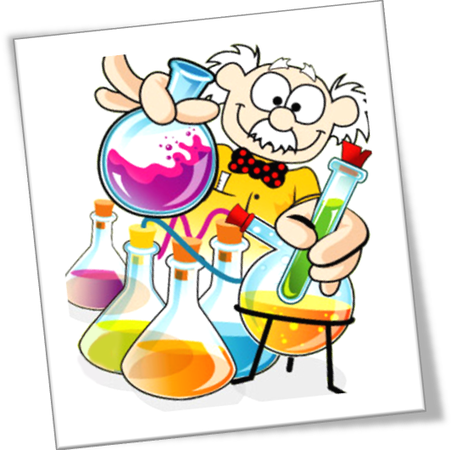
Les Laborantins

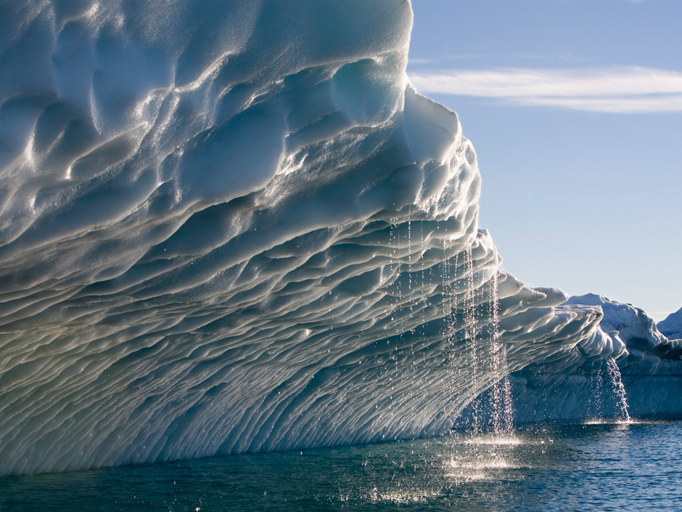

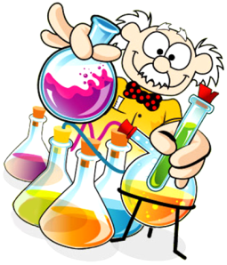  A la découverte des états de l’eau mon petit apprenti !  Es-tu prêt ?  Sciences et vie de la Terre | Objectifs :  Les changements d’état de la matière : l’eau.  Les états de la matière.
 | A toi de jouer maintenant !!!
- A l’atelier « expérience » , mets dans un verre deux glaçons, un thermométre et observe.
Note la température du thermomètre :
- Au début de l’expérience :
- Au milieu de l’expérience :
- A la fin de l’expérience :
Que peux-tu dire sur la forme de l’eau au début de l’expérience ? ……………………………………………………………………………………………….
Que peux tu dire sur la forme de l’eau à la fin de l’expérience ?.........................................................................................................
Que s’est-il passé ? Comment appelle-t-on ce phénomène ?
..........................................................................................................................................................................................................................................................................................................................................................................................................................................................................................................................................................................................................................................

- Observe cette nouvelle expérience.
A quelle température l’eau commence-t-elle à bouillir ?
………………………………………………………………………………………………………

Que se passe-t-il quand l’eau bout ?
………………………………………………………………………………………………………………………………………………………………………………………………………………

Qu’observes-tu au dessus de la casserole ?
……………………………………………………………………………………………………………………………………………………………………………………………………………..

Qu’est-ce que de la vapeur ?
………………………………………………………………………………………………………………………………………………………………………………………………………………………………………………………………………………………………………………………

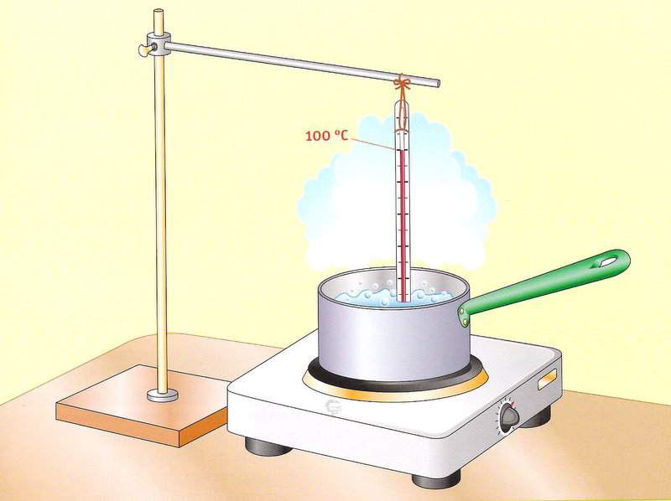

- Qu’est ce que la solidification ?
……………………………………………………………………………………………………………………………………………………………………………………………………………………………………………………………………………………………………………………………………………………………………………………………………………………………………………………………………………………………………………………………………………………………………………………………………………………………………………………………………………………………………………………………………………………………………………………………………………………………..
- Trouve et décris une expérience qui montre ce phénomène.
……………………………………………………………………………………………………………………………………………………………………………………………………………………………………………………………………………………………………………………………………………………………………………………………………………………………………………………………………………………………………………………………………………………………………………………………………………………………………………………………………………………………………………………………………………………………………………………………………………………………….
- A l’atelier « expérience », observe la bouteille que l’enseignante te montre.
Que se passe-t-il ?
………………………………………………………………………………………………………………………………………………………………………………………………………………………………………………………………………………………………………………………………………………………………………………………………………………………………………………………………………………………………………………………………………………………………………………………………………………………
Quel phénomène explique ce que tu as observé ?
………………………………………………………………………………………………………………………………………………………………………………………………………………………………………………………………………………………………………………………………………………………………………………………………………………

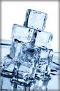

Oncle Hub dispose des glaçons dans un verre puis complète avec de l'eau jusqu'à ras-bord, tous les glaçons flottent. Il attend que les glaçons fondent. Le niveau va-t-il monter ou descendre ?

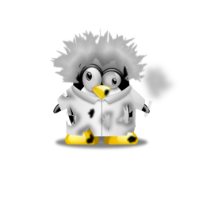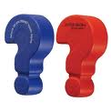

Les glaçons se colorent !

Attention ! A faire à la maison !
Dans un bac à glaçon, verse de l’eau. Dans chaque compartiment, verse un peu de colorant alimentaire de la couleur de ton choix OU un peu de sirop.
Place le bac au congélateur.
Tu obtiens de beaux glaçons colorés !

A la découverte des états de l’eau mon petit apprenti !  Es-tu prêt ?  Sciences et vie de la Terre | Objectifs :  Les changements d’état de la matière : l’eau.  Les états de la matière.
 | Nombre de réponses justes : ……. / …….
L’eau dans tous ses états
- A l’atelier « expérience » , mets dans un verre deux glaçons, un thermométre et observe.
Note la température du thermomètre :
- Au début de l’expérience :
- Au milieu de l’expérience :
- A la fin de l’expérience :
Que peux-tu dire sur la forme de l’eau au début de l’expérience ? GLACON FORME SOLIDE
Que peux tu dire sur la forme de l’eau à la fin de l’expérience ? EAU LIQUIDE
Que s’est-il passé ? Comment appelle-t-on ce phénomène ?
LES GLACONS ONT FONDU ET SE SONT TRANSFORMES EN EAU.
PHENOMENE : FUSION
- Observe cette nouvelle expérience.
A quelle température l’eau commence-t-elle à bouillir ?
100°C

Que se passe-t-il quand l’eau bout ?
DES BULLES SE FORMENT A LA SURFACE UN NUAGE APPARAIT

Qu’observes-tu au dessus de la casserole ?
DE LA VAPEUR

Qu’est-ce que de la vapeur ?
FORME GAZEUSE DE L’EAU
amas visible de fines gouttelettes d’eau de condensation en suspension dans l’atmosphère

- Qu’est ce que la solidification ?
LORSQUE LA TEMPERATURE DESCEND SOUS 0°C, L’EAU LIQUIDE GELE ET SE TRANSFORME EN GLACE (EAU SOLIDE)

- Trouve et décris une expérience qui montre ce phénomène.
CREATION DE GLACONS
- A l’atelier « expérience », observe la bouteille que l’enseignante te montre.
Que se passe-t-il ?
DES GOUTTES D’EAU APPARAISSENT SUR LA BOUTEILLE

Quel phénomène explique ce que tu as observé ?
LA CONDENSATION

